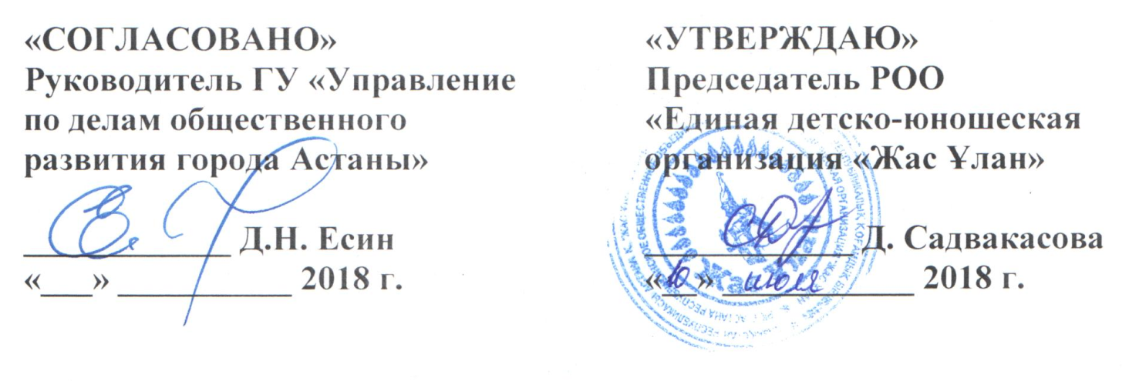**«СОГЛАСОВАНО»**

**Руководитель ГУ «Управление по делам общественного развития города Астаны»**

**____________ Д.Н. Есин**

**«___» __________ 2018 г.**

**«УТВЕРЖДАЮ»**

**Председатель РОО**

**«Единая детско-юношеская организация «Жас Ұлан»**

**____________ Д. Садвакасова**

**«__» ___________ 2018 г.**

**ПОЛОЖЕНИЕ**

**о проведении видеоконкурса «Моя семья - моя гордость» среди молодых семей г. Астана**

**1. Актуальность:**

Семья – основа любого общества и любого государства, это уникальная социальная группа, общность близких не только по крови, но и по духу людей, которая сопровождает каждого человека всю его жизнь. На благополучии семей строится стабильность страны. В одном из выступлений Глава государства Н.А. Назарбаев отметил: «Семья - это стержень казахстанского общества, основа всех новых достижений нашей страны в экономике, культуре, социальной политике. Благополучие каждой казахстанской семьи - ключевая цель реализации Стратегии «Казахстан-2050».

**2. Цель и задачи:**

Целью данного мероприятия является поддержка и укрепление роли семейных ценностей, сохранение культуры и традиций семейных взаимоотношений, укрепление и сближение семьи.

**3. Требования к участникам и порядок отбора:**

В Конкурсе могут принять участие ***молодые семьи (в возрасте до 35 лет), проживающие в г. Астана.*** Допускается подача нескольких заявок от одного участника, при этом каждая заявка будет рассматриваться и оцениваться отдельно.

Для участия в Конкурсе необходимо:

1) подготовить видеоролик о своей семье, в котором необходимо отразить семейные традиции, устои, особенности, достижения членов семьи. Длительность видеоролика – не более 3 минут;

2) опубликовать видеоролик в социальной сети Instagram с кратким описанием не более 200 слов;

3) отметить страницу @astana.otbasy и с указанием обоих хэштегов #otbasyAstana #otbasybakytmekeni;

4) заполнить заявку (Приложение 2) для участия в конкурсе, размещенную по ссылке <https://docs.google.com/forms/d/1nDyzZycuzXn3HXE_svG_j56xan6giMMisSo7mLwk47U/edit> (заполняя заявку, участник соглашается на распространение его персональных данных и публикацию видеоролика на официальном аккаунте Конкурса в социальных сетях);

5) активно продвигать видеоролик в социальных сетях (количество просмотров, лайков, комментариев).

**4. Этапы, сроки проведения Конкурса, призовой фонд:**

*Первый этап* – сбор заявок на участие в конкурсе. Сроки проведения: 10 июля – 15 сентября 2018 г.

*Второй этап* – отборочный, определение победителя Конкурсной комиссией. Сроки проведения: 15 сентября – 25 сентября 2018 г.

* К заседанию конкурсной комиссии допускаются ролики, соответствующие требованиям Конкурса, указанным в п.3;
* членами конкурсной комиссии будет оцениваться смысловая нагрузка, техника выполнения, количество отзывов (просмотров, лайков, комментариев).
* главный приз может выиграть только один участник, не допускается распределение между несколькими участниками.

*Третий этап* – награждение победителя сертификатом на сумму **200 000 (двести тысяч) тенге.** Сроки проведения: не позднее 20 октября 2018 г.

Итоги конкурса будут объявлены на официальных ресурсах организаторов (@zhasulan_kazakhstan) и на официальном аккаунте конкурса в социальных сетях (@astana.otbasy).

Победитель будет приглашен на торжественное награждение, которое состоится в присутствии членов Комиссии и Организаторов.

**5. Организаторы:**

- Республиканское общественное объединение «Единая детско-юношеская организация «Жас Ұлан» (www.zhasulan.kz, astana.otbasy@gmail.com) по заказу ГУ «Управление по делам общественного развития г. Астана».

**6. Дополнительная информация:** По всем интересующим вопросам просьба обращаться к контактному лицу организатора мероприятия: Андамас Абай, тел. 8 701 101 95 03.

*Приложение 1*

**Заявка для участия**

**в видеоконкурсе «Моя семья - моя гордость» среди молодых семей г. Астана \***

|  |  |
| --- | --- |
| **ФИО членов семьи** |  |
| **Название видеоролика** |  |
| **Краткое описание (не более 200 слов)** |  |
| **Ссылка на видеоролик** |  |
| *Контактные данные* | |
| **Адрес и телефон (домашний, мобильный)** |  |
| **E-mail** |  |

*\* Настоящим выражаем согласие на распространение персональных данных, указанных в заявке, и публикацию видеоролика в социальных сетях*

**Дата заполнения __________________**